Camber & Brushmodel, een gewaagde combi!
Nr. 07-193
Alex van Tienhoven (stnr. 9831311) en Jelle Rijswijk (stnr. 9723290)
Samenvatting
Onderzocht is wat de relatie is tussen camber, sliphoek en dwarskracht voor een bepaalde raceband en of de invloed van camber theoretisch te onderbouwen is met een wiskundig gedragsmodel voor het contactoppervlak van een band, het zogenaamde Brushmodel. Door het gebruik van de flatplank zijn verwachte maxima niet gevonden.

Inleiding
Belangrijke gegevens over het gedrag van racebanden behoren veelal tot raceteam- en fabrikantgeheimen en zijn niet bekend bij het formula student team. Daarom is het voor het formula student raceteam van belang dat zijzelf hun bandenkennis vergroten en daarmee hun bandeninstellingen kunnen optimaliseren.
De stand van de band is hierbij erg belangrijk, zowel de sliphoek als de camberhoek moeten zo ingesteld worden dat de auto optimaal door de bocht komt. Camber (γ) is hier de hoek tussen de band en het verticale vlak (fig.1) en sliphoek (α) is de hoek tussen de stand van de band en de bewegingsrichting (V) (fig.2). Samen genereren zij een dwarskracht (Fy). Des te hoger deze kracht is des te hoger de snelheid van de auto in de bocht kan zijn zonder eruit te vliegen.
Vooraanzicht
bovenaanzicht
Vooraanzicht
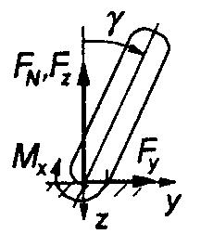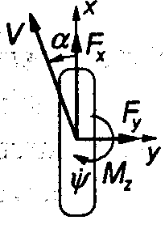
fig. 3
fig. 1
fig. 2
Dat negatieve camber (fig.3) de maximale dwars- kracht vergroot is proefondervindelijk vastgesteld. Maar waarom camber voor meer dwarskracht zorgt is nauwelijks in de literatuur beschreven, immers beperkt de literatuur zich tot omstandigheden met alleen sliphoek. Camber is voornamelijk een toepassing in de racerij en die gegevens worden niet gepubliceerd. Wat ons onderzoek zo interessant maakt, is dat we de werking van camber gaan beschrijven met een conventioneel bandmodel, het brushmodel.
Brushmodel:
treads
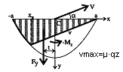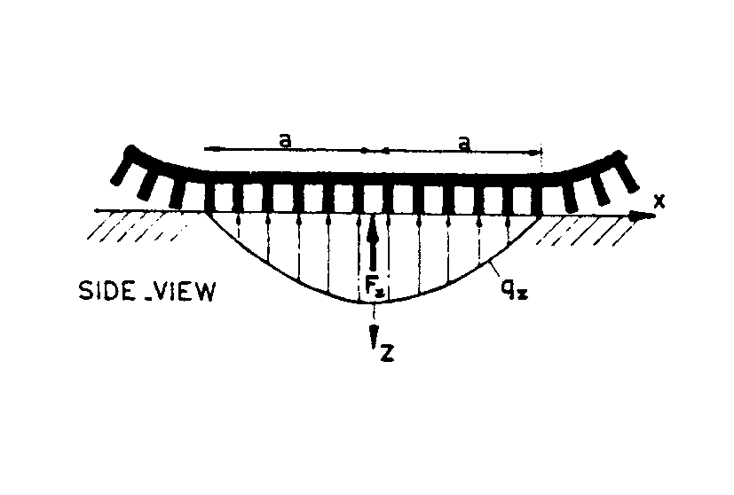
fig. 5
fig. 4
Het brushmodel beschrijft het gedrag van de treads op het contactoppervlak van de band als een borstel. De veerstijfheid van de bandconstructie zorgt voor het parabolische karakter van q_{z} en v_{max}, die anders is dan bandluchtdruk-verdeling. Tussen de lijnen –a-a, v en v_{max} bevindt zich het adhesie gebied en dit gebied zorgt voor de dwarskracht. Hoe groter je dit gebied bij het nemen van een bocht maakt, des te groter is deze kracht.
μ
Onder een sliphoek α zullen de treads zich gaan vervormen langs de lijn v tot de maximale vervormingparabool v_{max} en terugvervormen hier langs tot er geen vervorming meer optreedt aan het eind van het contactoppervlak, -a. Dit terugvervormen brengt slip met zich mee wat het weggedrag slecht beïnvloed.

Implementatie camber in brushmodel:
De invloed van camber op het contactoppervlak lichten we toe met onze strandbal-methode. Je tekent met een viltstift een aantal lijnen over de omtrek van een doorzichtige bal. Bij rollen zonder camber doorlopen de lijnen op het contact-oppervlak een recht pad. Met camber gebeurd dit ook, met het grote verschil dat de lijnen liever een gebogen pad volgen, maar door een kracht Fy op het rechte pad worden gehouden.
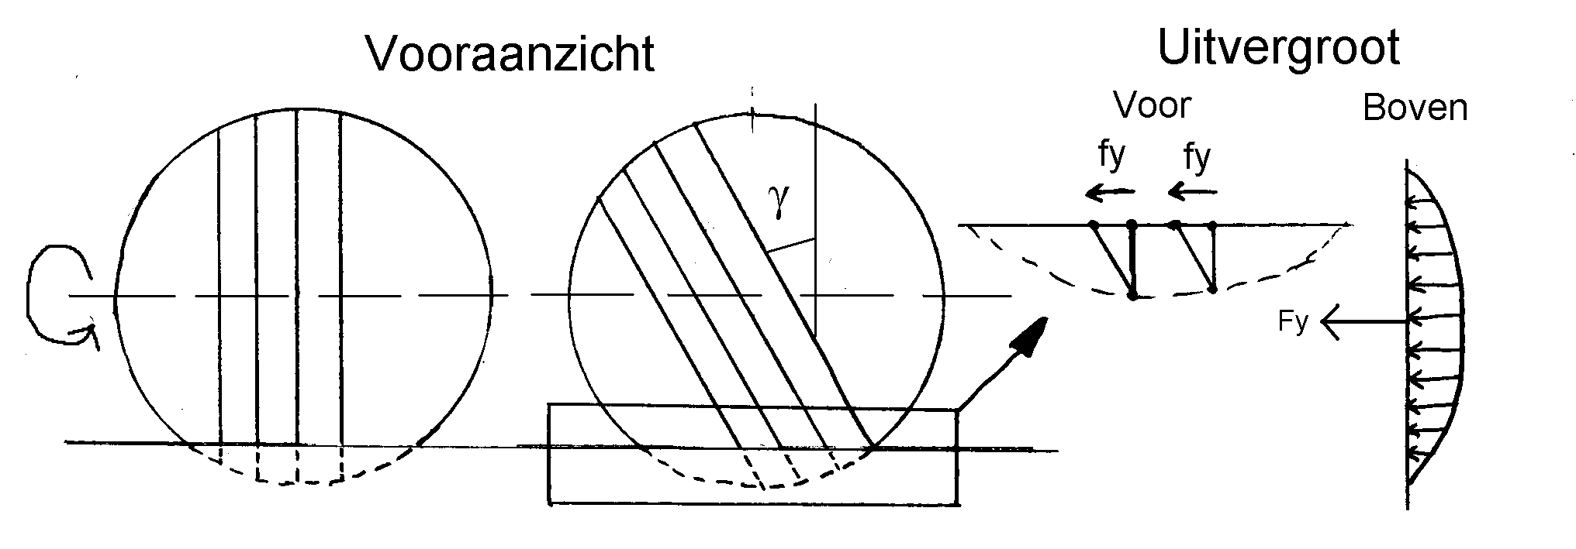
fig. 6
In het bovenaanzicht van fig.6 zie je dat er zonder sliphoek al een dwarskracht Fy gegenereerd wordt. Dit kan op de volgende manier uitgezet worden in het brushmodel. Bij maximale sliphoek is nu goed het verschil aan te duiden.
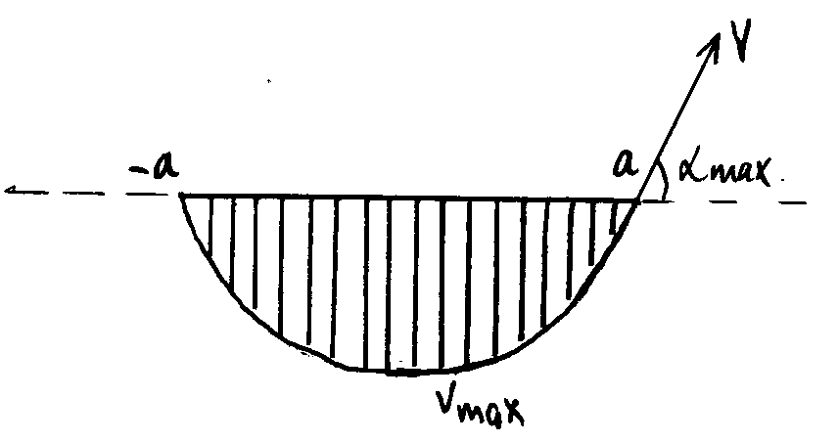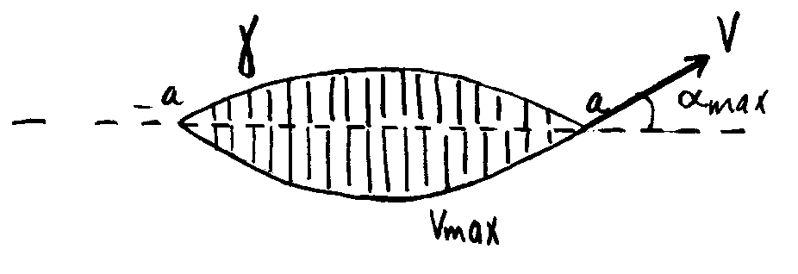
fig. 7
fig. 8
Bij een kleinere sliphoek ontstaat al een even groot adhesie gebied en dus een even grote dwarskracht. Oftewel, met een kleinere sliphoek kan men een even scherpe bocht door. Aan de hand van vorige analyse hebben we een dimensieloos model opgesteld wat de relatie tussen sliphoek en dwarskracht beschrijft, met en zonder camber. Hierin is goed te zien wat camber voor invloed heeft op het dwarskrachten verloop.
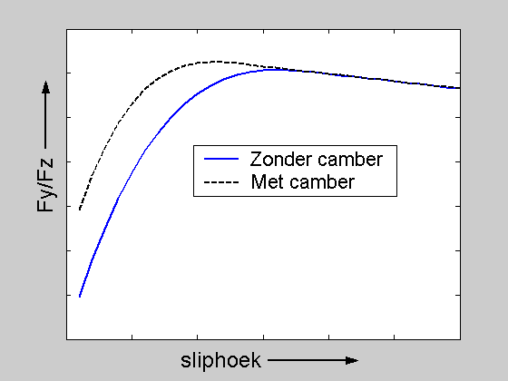
fig. 9
fig. 10
v_{slip}
De maximale kracht treedt niet alleen eerder op, maar is ook hoger. Dit valt te verklaren met fig. 9 (μ uitgezet tegen v_{slip}). Bij hogere slipsnelheden heerst er een lagere wrijvingscoëfficiënt. Denk aan een blokkerend wiel dat minder goed remt dan het ABS-systeem (Anti Blokkerings Systeem). Slipsnelheid is afhankelijk van de sliphoek in v_{slip}=v·tanα. Dat betekent dat in het brushmodel je bij de kleinere sliphoek al een even groot adhesiegebied had gegenereerd, maar dat dit gebied nog iets groter had kunnen zijn, omdat de wrijvingscoëfficiënt eigenlijk groter was.

Hypothese:
“Met behulp van camber benut de band sneller de maximale dwarskracht en zal deze zelfs groter zijn!”

Toetsingsmethode
Om dit verschijnsel te toetsen is er gebruik gemaakt
van de Flatplank Tyre Tester (fig. 11). Dit apparaat draait de rollen om en laat een plank, het wegdek in dit geval, over de band rollen. De band kan dan onder een bepaalde sliphoek, camber en belasting tegen de plank gezet worden.
fig. 11
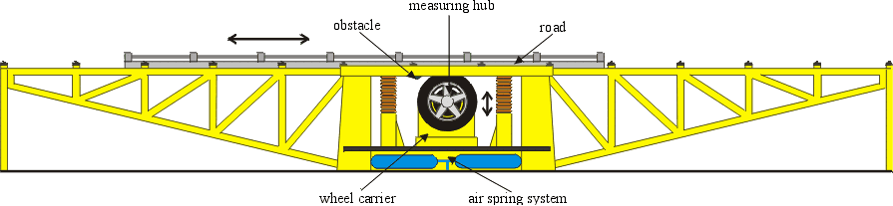
Het nadeel van deze testmethode is dat er met een gladder wegdek, een lage testsnelheid van 5 cm/s en met een koude band gemeten moest worden. Na het onderzoek is gekeken wat de invloed was van deze niet reële omstandigheden. Bij elke meting worden camberhoek, sliphoek en belasting op een vaste waarde ingesteld. Per camberhoek is door een reeks positieve en negatieve sliphoeken gegaan. (van –20˚ tot +19˚) Hiermee is het rechter voorwiel in binnen- en buitenbocht gesimuleerd. Het meetprogramma Labview slaat alle meetgegevens op in matrices die vervolgens in matlab bewerkt worden. De gebruikte camber- en sliphoeken bij het testen waren vooral afhankelijk van de instelmogelijkheden en rijomstandigheden van de formula student raceauto (γ = 0˚, -2˚, -2.5˚, -3˚). Ook hebben we onder een aantal extreme waarden gemeten(γ = +2.5˚, -5˚, -10˚), dit om radicale waarnemingen niet uit te sluiten.

Resultaten
De metingen zijn voor elke camberhoek uitgezet in Fy/Fz tegen α. De reden dat we Fy op deze manier hebben genormaliseerd is, omdat de Fz tijdens de metingen nog wel eens varieerde en daarmee aanzienlijk de Fy beïnvloedde (bijna lineair).
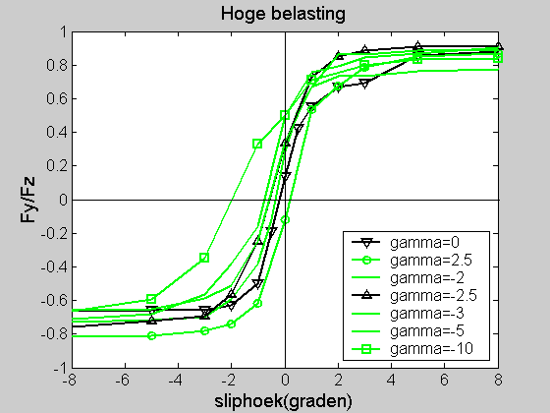
fig. 12
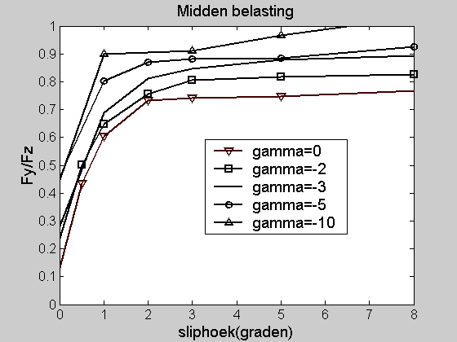
fig. 13
Waarnemingen en conclusies
In de figuren 12 & 13 is te zien dat bij α=0˚ en γ=0˚ de dwarskracht niet nul is.. Dit is te wijten aan de niet volledige symmetrie van de band. Ook is te zien dat de negatieve camberhoeken meer dwarskracht leveren in combinatie met de positieve sliphoeken en vice versa (zie γ=2.5). Dit benadrukt het feit dat positieve camber beter is voor het binnenste wiel in de bocht en negatieve camber voor het buitenste wiel in de bocht. Verder is te concluderen dat meer camber niet altijd leidt tot meer dwarskracht, aangezien de –2.5˚ camberlijn hoger ligt dan de -3˚, -5˚ en -10˚ lijn (fig. 12). Dit zouden we wel kunnen concluderen aan de hand van fig. 13. Waarom dit bij de middenbelasting (540 N) anders optreedt dan bij de hoge belasting (972 N) hebben we niet weten te verklaren.

Conclusies omtrent hypothese
Dat camber zorgt voor dezelfde dwarskracht bij een kleinere sliphoek is wel aangetoond, maar eerder optredende en zelfs hogere maxima vallen niet aan te tonen, aangezien er geen maximum bereikt is tijdens het meten. Het zou kunnen zijn dat de band bij deze testsnelheid nooit een maximale dwarskracht zal genereren, omdat de band pas bij hogere snelheden z’n grenzen verkent. Deze trage vorm van slip analyseren is dus niet de manier om situaties bij hoge snelheid te onderzoeken. De visco-elasticiteit van rubber zou dit kunnen verklaren, want tests bij lage snelheden geven niet altijd dezelfde eigenschappen als bij hoge snelheden. Daarnaast kunnen de bandtemperatuur en het gladde oppervlak van de plank ook van invloed zijn geweest op het afwijkende gedrag. Voor het formula student team kunnen we wel concluderen dat, kijkende naar de hoge belasting, de camberstand van –2,5˚ de grootste dwarskracht genereerde over het positieve deel van het sliphoek bereik. Deze stand zou voor beide voorwielen het beste zijn tijdens een race.

Aanbevelingen voor verder onderzoek
In verband met de visco-elastische eigenschappen van een band zou het interessant zijn om het onderzoek voor deze raceband te herhalen bij testsnelheden naderend aan raceomstandigheden!

